**Op zoek naar een ‘Huis van Vrede’ – een echte duo-baan…**

**Ayman Haider** is geboren in Damascus op 23 december 1975, gehuwd met **Ali Rowaeda** en vader van drie kinderen (**Kamar** – een meisje van 16, en twee jongens: **Haedar** – 13 en **Alleith** – 6 jaar). Van beroep is hij gediplomeerd verpleegkundige, zijn echtgenote is kapster. Op de vlucht voor de oorlog in Syrië moet hij zijn gezin achterlaten. Sedert oktober 2015 verblijft hij in ons land, en komt terecht in het opvangcentrum van Fedasil-OCMW Brugge, dat hij in november 2016 (als ondertussen erkend vluchteling) moet verlaten.

Ayman wil hier voor zichzelf en zijn gezin een nieuw leven opbouwen. Om zich te kunnen inschrijven bij de VDAB, een inburgeringscursus te volgen en werk te zoeken is absoluut een domicilie vereist, en bijgevolg moet hij een woning kunnen huren. Dan wil hij snel aan de slag als verpleegkundige - dat is hier een knelpuntberoep. Na de nodige bijscholing en het verwerven van voldoende taalkennis zal hij in die branche dus zonder twijfel snel werk kunnen vinden.

**René Tytgat** begeleidt reeds een tijdje als vrijwilliger-buddy van OCMW Brugge erkende oorlogsvluchtelingen. Hij komt ‘per toeval’ bij Ayman terecht, en ze leren elkaar gaandeweg beter kennen. Wat zeg ik: ‘gaan-de-weg’? Nee, vooral per fiets doorkruisen ze samen Brugge en omgeving, koortsachtig op zoek naar een betaalbare woning.

Op 15 oktober 2016 vinden ze een appartement waar Ayman samen met een vriend kan intrekken. Dat ‘samen huizen’ is slechts een voorlopige oplossing, noodzakelijk om de huurprijs betaalbaar te houden, in afwachting van de gezinshereniging. De procedure daarvoor is ondertussen gestart in de Belgische ambassade in Beiroet/Libanon, waar zijn vrouw en de kinderen achtergebleven zijn. De kinderen konden er niet naar school en hebben er in hun vrije tijd alvast reeds wat Nederlands proberen te leren. Het appartement vinden ze dankzij de positieve ingesteldheid van een eigenares, zelf actief in het vluchtelingenwerk, die consequent wil zijn en dus vindt dat zij maar beter aan een erkende vluchteling kan verhuren. Het OCMW gaat akkoord met de formule van samenwonen.

**Elkaar teruggevonden op kerstdag…**

Op 21 december 2016 vernemen René en Ayman via de website van de Dienst Vreemdelingenzaken dat vrouw en kinderen een visum krijgen, en dat de gezinshereniging dus kan plaats vinden. Voor de vliegtuigtickets wordt inderhaast nog sponsoring gevonden.

Uitgerekend op Kerstdag 2016 komen zij in Zaventem aan - symbolischer kan haast niet! René haalt hen samen met Ayman op. Het wordt een zeer emotioneel weerzien. De oudste dochter Kamar had gedurende de hele reis de vier paspoorten van het gezelschap in een draagtasje bij zich. In Beiroet werden de passen afgestempeld en ook nog in Athene, waar zij moesten overstappen op een vlucht naar Brussel. Tijdens die vlucht morste kleine broer Alleith per ongeluk wat fruitsap op de kledij van zijn zus. Eenmaal geland in Zaventem haastte zij zich naar het toilet om haar kledij te reinigen. Daar heeft zij vermoedelijk het fameuze tasje laten liggen. Of misschien is ze het door onoplettendheid kwijtgespeeld tijdens het wachten aan de bagageband? In elk geval: niemand heeft er echt op gelet – wat wil je: ze waren zo ongeduldig om hun vader eindelijk terug te zien. De passen bij de hand hebben hoefde op dat moment ook niet echt: bij aankomst in de luchthaven is er geen controle meer voor vluchten binnen de EU.

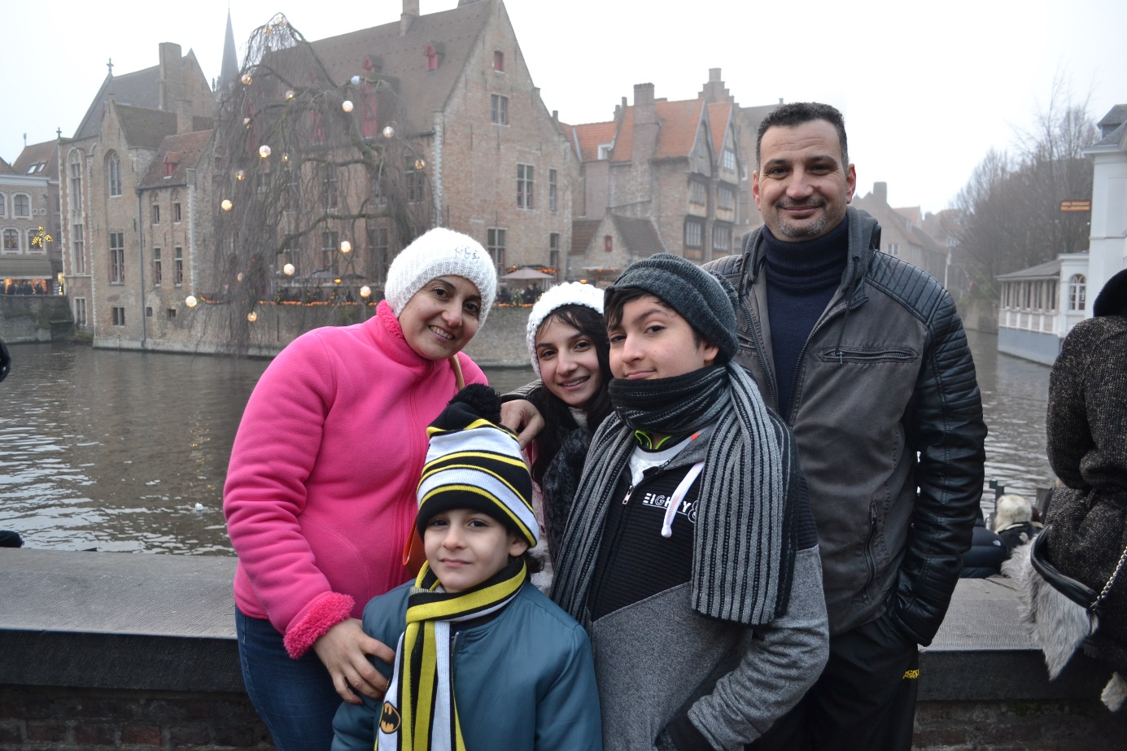

**Paspoorten kwijt is alles kwijt..?**

Pas ’s anderendaags realiseren zij zich dat het tasje met de paspoorten ergens is achtergebleven. In paniek verwittigen ze René. Die doet aangifte bij de politie van Brugge, neemt contact op met de luchthavenpolitie in Zaventem, wordt doorverwezen naar de Dienst "Lost and found" - maar die is gesloten (tweede kerstdag). Op dinsdag wordt het formulier ‘Verloren voorwerpen’ ingevuld en doorgestuurd, maar het antwoord komt snel: nergens is een spoor van het tasje te bekennen. Ook met de bagageafhandeling wordt gebeld, ook daar niets. Tenslotte wordt Aegean Airlines per mail gecontacteerd, maar ook daar is niets gevonden.

Het is donderdag ondertussen. Er is een afspraak geregeld op de Dienst ‘Bevolking’ in Brugge. De ambtenaar kan geen attest nr. 15 afleveren omdat er geen paspoorten zijn met het daarin gekleefde visum. Wel had moeder Rowaeda in Beiroet fotokopies genomen van de paspoorten. Die hebben ze bij, alsook de authentieke huwelijksakte en de geboorteaktes van moeder en kinderen. Het blijkt niet te volstaan.

De gevolgen van het niet kunnen registreren van de vier gezinsleden zijn zeer ernstig:

* Het aangepaste leefloon (867 € > 1156 €) kan niet worden toegekend. De huishuur (600 €) en de energiekosten (100€) zullen dus niet meer kunnen betaald worden.
* De aanvraag voor kinderbijslag kan niet gebeuren; het OCMW kan hier dus geen voorschot op betalen.
* Rowaeda kan zich niet inschrijven bij de SOM om de integratiecursus en Nederlandse les te volgen.
* De vier gezinsleden kunnen niet bij de mutualiteit ingeschreven worden.

**Opnieuw aanschuiven in de lange wachtrij…**

De ambtenaar van de Stad Brugge neemt op 30 december 2016 contact op met de Dienst Vreemdelingenzaken in Brussel. De toekenning van het visum blijft behouden. Het niet beschikken over de paspoorten blijft echter een obstakel voor de registratie in de Brugse bevolkingsdienst. Er zullen eerst nieuwe paspoorten moeten aangevraagd worden bij de Ambassade van Syrië in Brussel. Ayman durft daar echter niet naar toe, vermits de familie de oorlog in Syrië en het regime Assad ontvlucht is. Trouwens, de gezinsleden kunnen aan de hand van de authentieke geboorteaktes en de huwelijksakte toch voldoende bewijzen wie ze zijn? En in de Belgische ambassade van Beiroet zijn ook vingerafdrukken genomen, die beschikbaar zijn bij DVZ Brussel. Dat alles zou toch moeten volstaan?

Op 5 januari 2017 komt het dossier voor de OCMW-Raad van Brugge. De familie maakt gebruik van de mogelijkheid om vooraf gehoord te worden door de raadsleden. René staat hen als vertrouwenspersoon bij. De Raad gaat akkoord dat hen voorlopig het aangepaste leefloon en mogelijks het voorschot op kinderbijslag kan toegekend worden, in afwachting van de administratieve oplossing van alle problemen. Komt die oplossing er niet, dan moet voor Rowaeda en de kinderen in allerijl overgestapt worden van de procedure ‘gezinshereniging’ naar een ‘asielprocedure’ – dat betekent dus: terug naar af, en zowat van nul herbeginnen…

Die administratieve oplossing komt er helaas niet. Op 11 januari 2017 gaat René samen met de vier gezinsleden naar DVZ Brussel, waar ze vanaf ’s morgens 7h.30 moeten aanschuiven in een lange wachtrij van zowat tweehonderd andere asielzoekers, in de gietende regen. Ze worden geregistreerd en komen weer naar huis. Van nu af moeten ze regelmatig op de website van DVZ kijken, om te weten wanneer ze mogen terugkomen.

Op 18 januari 2017 moeten ze opnieuw naar Brussel, om weer bijna een hele dag aan te schuiven en te wachten. Tenslotte krijgen ze het document ‘Bijlage 26’ in handen dat hun asielaanvraag registreert, en met dit document kunnen zij zich aanbieden bij de gemeente met het oog op de afgifte van [attest van immatriculatie](http://www.kruispuntmi.be/node/1779) model A (oranje kaart). Op 25 januari bieden zij zich terug aan bij de bevolkingsdienst in Brugge. Daar duikt opnieuw een administratieve hinderpaal op: eerst moet de wijkagent vaststellen dat zij wel degelijk op het adres van hun echtgenoot en vader wonen, dan pas kan de procedure verder gezet worden. Dit kan meerdere weken duren Met veel begrip voor de moeilijke situatie blijft het OCMW Brugge hen verder een voorlopig leefloon toekennen.

**Eindelijk thuis in een ‘Huis van Vrede’…**

Het gezin woont ondertussen samen op het appartement waar Ayman reeds eerder was ingetrokken (voor de meewonende vriend is ondertussen een studio gezocht en gevonden). Voor moeder en kinderen is dit een echte verademing – zij waren zowat anderhalf jaar lang in Beiroet op een ruimte van 16 (!) vierkante meter gehuisvest. De kinderen konden al die tijd niet naar school – nu gelukkig wel. Ayman volgt Nederlandse les, en start eind maart met een integratiecursus (eerder kan niet – er is ook daar een wachtlijst…) Zijn diploma als verpleegkundige is vertaald, maar is hier niet geldig. Via de VDAB zal hij een aangepaste opleiding moeten volgen, vooraleer hij aan het werk kan. De kinderen mogen naar de OKAN-klas – ze zijn dolblij dat ze weer naar school kunnen, en uiterst gemotiveerd om heel erg hun best te doen! Hun leerkrachten zeggen dat ze zeker ‘kennis’ genoeg hebben. Nu komt het er vooral op aan dat alles te leren ‘vertalen’ en verwerken, zodat het hier bruikbaar en nuttig wordt…

Voorlopig wordt het gezin even met rust gelaten, en wonen ze dus écht even in een ‘Huis van Vrede’. Op 30 januari 2017 moeten ze terug op interview naar Brussel. Wait and see dus - wordt vervolgd…

**Hoe sterk is de eenzame fietser…**

En René, hoe gaat het ondertussen met hem? ‘Alles bij mekaar behoorlijk goed!’, zegt hij. In heel dat moeilijk proces van de voorbije weken heeft hij Ayman, zijn vrouw en de kinderen als een engelbewaarder begeleid en beschermd. En hij zal dat blijven doen, tot ze met zijn allen te-recht zijn. Omdat het moèt. En omdat hij vanuit zijn binnenkant, vanuit zijn hart en zijn geweten, niet anders kan…

Wel heeft hij na die bewogen weken wat gas terug moeten nemen. ‘Een “vitesse” lager schakelen met de vertrouwde fiets’, zegt hij. ‘een tandje minder…’ Hij heeft ondertussen af en toe ook even een ‘tandem’ moeten inhuren bij zijn kompanen van Huizen van Vrede. (Nog) meer samen werken in ploegverband, dus. Omdat het allemaal te veel werd en te zwaar. ‘Ik kon op de duur niet meer slapen; ‘s nachts stond ik op om op de computer te kijken of er geen nieuwe berichten waren over “mijn mensen”. Dat houdt en een mens niet uit..!’

Dus vanaf nu: geen ‘huizenjacht’ meer voor René van ‘Huizen van Vrede’. Wel nog volop mensen bijstaan en begeleiden. Mee gaan zien naar woningen die aangeboden worden. Onderhandelen, contracten afsluiten, bedisselen en bepleiten. Telefoneren heen en weer, mailen en huisbezoeken doen. Contacten leggen en netwerken verder uitbouwen. En eenmaal verhuurd, de woningen helpen installeren. Huisraad en materiaal verzamelen, stockeren in het magazijn, helpen verhuizen. Vanuit een groot rechtvaardigheidsgevoel en een oneindig mededogen met mensen mee blijven zoeken naar, mee blijven vechten voor, mee blijven hopen op eindelijk zoiets als een nieuwe thuis. Helemaal volgens de aard van het beestje ‘René Tytgat’. Hoe sterk is de eenzame fietser…’ zingt Boudewijn de Groot ergens. God zij dank dat er zulke eenzame (?) fietsers bestaan. In Brugge en elders…

Geert Dedecker

Dienst Diaconie bisdom Brugge – Betlehemproject

en ORBIT West-Vlaanderen

**Na nieuwjaar 2017 zoeken nog altijd zowat vijftig erkende vluchtelingen in het Brugse een woning met domicilie. Met uw hulp moet dit mogelijk zijn.**

**Drie manieren om Huizen van Vrede vzw te helpen:**

* Voor huiseigenaars: sociaal verhuren via Huizen van Vrede vzw
* Voor particulieren: Huizen van Vrede vzw financieel steunen, zodat ze meer woningen (legaal uiteraard) kunnen onderverhuren aan vluchtelingen. Financiële ondersteuning kan via **rekeningnummer BE90 7360 2915 5032 van Huizen van Vrede vzw** -**Abdijbekestraat 56 - 8200 Sint Andries**
* Voor vrijwilligers: mee helpen bij het opvangen van mensen en ze begeleiden naar integratie

**Wil je meehelpen aan het project? Contacteer: huizenvanvrede@telenet.be of 0498/856839 van René Tytgat of 050/670893 van Johan Van Hollemeersch. Meer info is ook te vinden via** [**Facebook**](https://www.facebook.com/HuizenvanVredeBrugge/) **.**